Tilki Kitap Tanıtım Bülteni
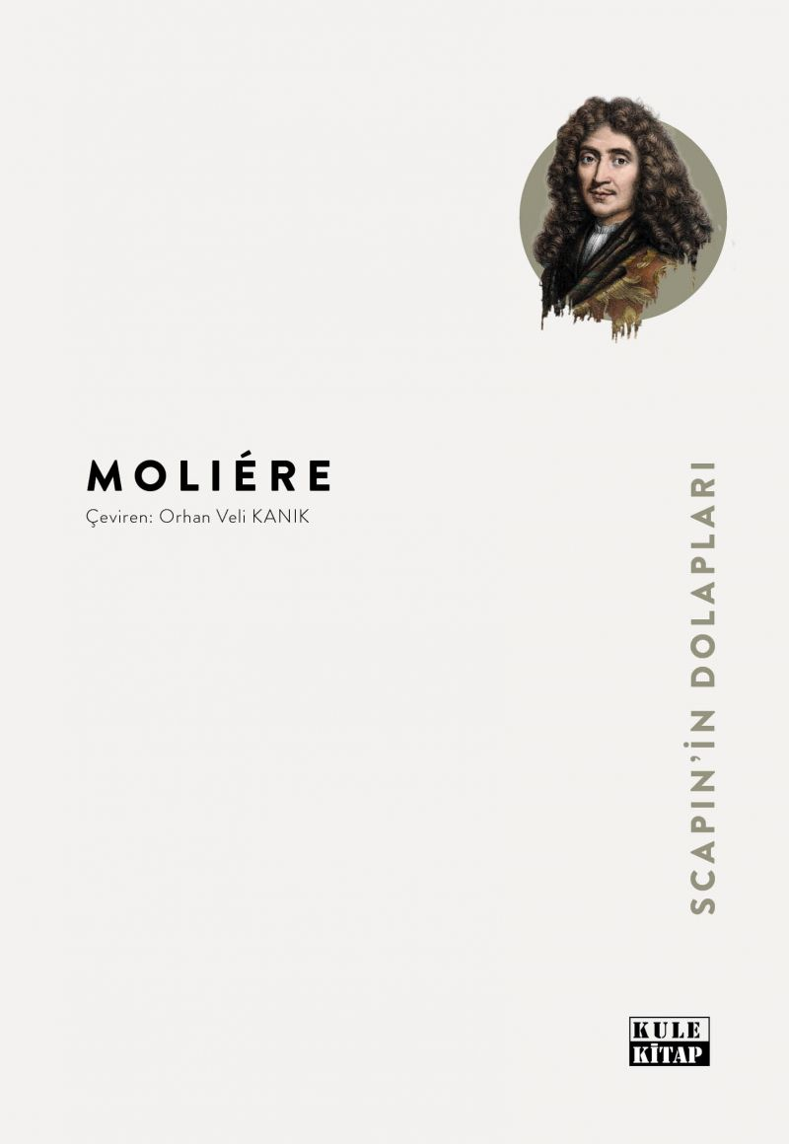 | Eser Adı: Scapin`in Dolapları  Yazar Adı: Moliére  Tür Serisi: Klasikler (Dünya)/Edebiyat  Cilt Bilgisi: AMERİKAN  Kitap Dili: Türkçe  İç Sayfa: 2. HAMUR SB 60  Kapak: KUŞE AMERİKAN 230  Selefon Türü: MAT SELEFON  Basım Tarihi: 2025  Sayfa Sayısı: 104  Kitap Boyutları: 135 X 195 mm  ISBN No: 9786256086753  Etiket Fiyatı: 213,00 TL  Editör Görevlisi: Hüseyin Özdemir  Mizanpajcı: Emir Tali  Kapak Grafikeri: Emir Tali  Yayıma Hazırlayan: Hüseyin Özdemir
Kitap Tanıtım Yazısı : (Arka Kapak)

Fransız tiyatro edebiyatının en usta kalemlerinden Molière’in bu muhteşem eserinin Orhan Veli tarafından Türkçeye kazandırılması hem okurlarımız hem de edebiyatımız açısından paha biçilmez kıymettedir. Zira Molière, insanlığımızın yapı taşları olan evrensel duyguları, yarattığı tipler aracılığıyla âdeta bir tablo gibi resmediyor. Önümüzdeki köşeyi dönüverince sanki bu capcanlı tiplerden birine rastlayıverecekmiş gibi oluyoruz.
İşte Scapin: kurnaz, dalavereci ama içindeki iyilik duygusunu da tamamen yitirmemiş. Çevirdiği dolaplar sarpa sardığında bile soğukkanlı, yeni oyun peşinde.
Beri yanda aşk ve onun en sağlam delili olan fedakârlık geleneksel toplumların en büyük değerlerinden olan baba otoritesiyle çatıştığında komik ve bir o kadar da düşündürücü olaylar silsilesi başlıyor. Cimrilik, evlat sevgisine boyun eğecek mi? Aşk galip gelecek mi?..
Eserde hukuk sitemindeki çarpıklıklara yöneltilen eleştirilerin bugün bile anlamını yitirmediğini görecek ve kolları sıvayıp insanlık mücadelemize kaldığımız yerden devam edeceksiniz.
Kitabın detay sayfasına buradan ulaşabilirsiniz :
https://www.tilkikitap.com/kitaplar/molire-scapinin-dolaplari-4619.html
Kule Kitap



